附件1：
报名反馈表
单位名称
纳税人识别号
联系人 |  |  |  | 职务 |  |  | 联系电话
通讯地址
参会人员信息
姓名 | 职务 |  | 联系电话 |  | 参会代表  类型 |  |  | 是否参加  观摩会 | 住宿情况
 |  |  |  |  | □领奖代表  □市州协会  □企业代表 |  |  | 是□ 否□ | □不住宿  □合住  □单住
 |  |  |  |  | □领奖代表  □市州协会  □企业代表 |  |  | 是□ 否□ | □不住宿  □合住  □单住
 |  |  |  |  | □领奖代表  □市州协会  □企业代表 |  |  | 是□ 否□ | □不住宿  □合住  □单住
 |  |  |  |  | □领奖代表  □市州协会  □企业代表 |  |  | 是□ 否□ | □不住宿  □合住  □单住
请将此表电子版于2018年1月15日前发送至QQ邮箱14670683@qq.com
附件2
会议酒店交通示意图
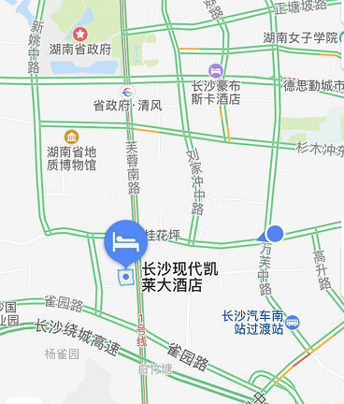
交通方式：
1、长沙汽车南站-酒店：距离2.3km，乘坐出租车约8元。
2、长沙火车站-酒店：乘坐地铁2号线转1号线，至桂花坪地铁站2号出口出站。乘坐出租车约37元。
3、长沙高铁南站-酒店：乘坐地铁2号线转1号线，至桂花坪地铁站2号出口出站。乘坐出租车约33元。

